建设项目竣工环境保护验收报告

项目名称：年产大中型加热炉20台技改项目
建设单位：淄博春磊化工机械有限公司

编制单位：淄博春磊化工机械有限公司
2019年12月

建设单位: 淄博春磊化工机械有限公司
法人代表: 王绍炜
联系人: 王春
电话: 13806437979
邮编: 255424
地址: 淄博市临淄区皇城镇油坊村村西300米

检测单位: 齐鲁质量鉴定有限公司
电话: （0536）2111883
邮编: 261041
地址: 山东省潍坊市高新技术开发区417号健康产业加速器1号楼3层

目录
前言 3
1 验收编制依据 5
1.1 法律、法规 5
1.2 验收技术规范 5
1.3 工程技术文件及批复文件 6
2 工程概况 7
2.1 项目基本情况 7
2.1.1 基本情况 7
2.1.2 地理位置及周边情况 7
2.2 建设内容 7
2.2.1生产规模及产品方案 7
2.2.2主要原辅材料 7
2.2.3 主体设施建设内容 8
2.2.4 生产设备 8
2.3 工艺流程 10
2.4 劳动定员及工作制度 12
2.5 公用工程 13
2.5.1 给排水 13
2.5.2供电 13
2.6 环评审批情况 13
2.7 项目变更情况说明 14
3 主要污染源及治理措施 14
3.1 施工期主要污染源及治理措施 15
3.2 运行期主要污染源及治理措施 15
3.2.1废水 15
3.2.2 废气 15
3.2.3 噪声 15
3.2.4 固体废物 15
4 环评主要结论及环评批复要求 16
4.1 建设项目环评报告表的主要结论与建议 16
4.1.1主要结论 16
4.1.2建议 19
4.2 审批部门审批意见 19
4.3 审批意见落实情况 21
5 验收评价标准 22
5.1 污染物排放标准 22
5.1.1 废水 22
5.1.2 废气 23
5.1.3 噪声 23
5.1.4 固体废物 23
5.2 总量控制指标 24
6 质量保证措施和检测分析方法 24
6.1 质量保证体系 25
6.2 检测分析方法 25
6.2.1 检测点位、项目及频次 25
6.2.2检测分析方法 26
6.2.3 无组织废气排放、噪声检测点位示意图 26
7 验收检测结果及分析 27
7.1 检测结果 27
7.1.1有组织废气检测结果 27
7.1.2无组织废气检测结果 29
7.1.3噪声检测结果 29
7.2 检测结果分析 32
7.2.1 有组织废气检测结果 32
7.2.2 无组织废气检测结果 33
7.2.3 废水检测结果 33
7.2.4 噪声检测结果 33
7.3 污染物排放总量核算 33
8 结论和建议 35
8.1 验收主要结论 35
8.2 建议 37
附件：
1、营业执照；
2、环评审批意见；
3、环保管理制度；
4、防渗证明；
5、验收监测期间工况证明；
6、验收监测委托书；
7、验收监测方案；
8、验收监测报告。
附图：
- 地理位置图
- 项目周边情况图
3、平面布置图

前言
淄博春磊化工机械有限公司成立于2004年3月29日，公司类型属于有限公责任公司（自然人投资或控股），厂区位于淄博市临淄区皇城镇油坊村西300米，法定代表人为王绍炜，注册资金800万元整，经营范围包括石油化工设备及配件、塔内件及填料制造、安装、销售，工业渣油、道路沥青、润滑油销售（以上三项经营范围不含危险化学品、易制毒化品）。
淄博春磊化工机械有限公司年产大中型加热炉20台技改项目项目建设地点位于淄博市临淄区皇城镇油坊村村西300米，建设性质为技术改造，主要产品为大中型加热炉20台、一、二类压力容器等1000吨/年，建设内容为依托公司原有项目生产车间、仓库、办公室、公用工程包括给排水系统、供电系统以及相应的辅助设施等，新增部分生产设备对公司原有项目进行升级改造，技改项目完成后，产品规模为大中型加热炉20台/年、一、二类压力容器等1000吨/年；环保工程包括：1台布袋除尘器（依托现有）、1套水旋幕+光氧催化+活性炭吸附装置（新增）、化粪池（依托原有）、隔音降噪设施等；新增主要设备包括：龙门式数控等离子切割机1台、开式可倾式压力机2台、折弯机1台、剪板机1台等设备；生产工艺过程为：以碳钢板、槽钢、工字钢、角铁、钢管、圆钢、焊材、锻件、紧固件、水性漆、金刚砂等为主要原料，通过炉体加工组对、对流室加工组对、烟囱、辐射炉、斜梯、盘梯、平台加工组对以及整体组对成型（炉体等加工具体包括下料切割、筒节成型、组对、检测探伤、焊接、检测、喷砂、喷漆、耐压试验等环节）得到成品。
淄博春磊化工机械有限公司2019年3月委托湖北黄环环保科技有限公司编制了《淄博春磊化工机械有限公司年产大中型加热炉20台技改项目环境影响报告表》，淄博市生态环境局临淄分局于2019年8月22日对本项目出具了《淄博春磊化工机械有限公司年产大中型加热炉20台技改项目环境影响报告表的审批意见》（临环审字[2019]129号），符合相关法律法规的要求。
根据《中华人民共和国环境保护法》和《建设项目环境保护管理条例》（国务院682号令）等有关规定，按照环境保护设施与主体工程同时设计、同时施工、同时投入使用的“三同时”制度要求，建设单位需查清工程在运营期间对环境造成的实际影响及可能存在的潜在影响，是否已采取有效的环境保护预防、减缓和补救措施，全面做好环境保护工作，为工程竣工环境保护验收提供依据。
淄博春磊化工机械有限公司参照环保部《建设项目竣工环境保护验收暂行办法》（国环规环评[2017]4号）开展相关验收调查工作，同时委托齐鲁质量鉴定有限公司于2019年12月1日~2019年12月2日对项目环保设施及污染物排放情况进行检测。根据验收检测结果和现场调查情况编写本验收报告。

1 验收编制依据

1.1 法律、法规
（1）《中华人民共和国环境保护法》，（2015年1月1日起施行）；
（2）《中华人民共和国环境影响评价法》（2016.9.1实施，2018年12月29日修正）；
（3）《中华人民共和国水污染防治法》（2018年1月1日起施行）；
（4）《中华人民共和国大气污染防治法》（2018.10.26修正）；
（5）《中华人民共和国环境噪声污染防治法》（1997.3.1实施，2018年12月29日修正）；
（6）《中华人民共和国固体废物污染环境防治法》，（2016年11月7日修正）；
（7）《建设项目环境保护管理条例》，（2017年10月1日起施行）；
（8）《建设项目环境影响评价分类管理名录》（2017年9月1日起施行）及修改单（部令第1号，2018.4.28）；

1.2 验收技术规范
（1）《环境影响评价技术导则 总纲》（HJ 2.1-2016）；
（2）《环境影响评价技术导则 大气环境》（HJ2.2-2018)；
（3）《环境影响评价技术导则 地表水环境》（HJ2.3-2018)；
（4）《环境影响评价技术导则 地下水环境》（HJ 610-2016）；
（5）《环境影响评价技术导则 声环境》（HJ 2.4-2009）；
（6）《环境影响评价技术导则 生态影响》（HJ 19-2011）；
（7）《环境空气质量标准》（GB3095-2012）；
（8）《声环境质量标准》（GB3096-2008）；
（9）《地下水质量标准》（GB/14848-2017）；
（10）《地表水环境质量标准》（GB3838-2002）；
（11）《山东省区域性大气污染物综合排放标准》（DB37/2376-2013）；
（12）《大气污染物综合排放标准》（GB16297-1996）；
（13）《工业企业厂界环境噪声排放标准》（GB12348-2008）；
（14）《一般工业固体废物贮存、处置场污染控制标准》（GB18599-2001）标准及修改单（环境保护部公告2013 年第 36 号）；
（15）《生活垃圾填埋场污染控制标准》（GB16899-2008）；
（16）《关于规范建设单位自主开展建设项目竣工环境保护验收的通知（征求意见稿）》（环境保护部）；
（17）《建设项目竣工环境保护验收技术指南 污染影响类》（环境保护部）。

1.3 工程技术文件及批复文件
（1）《淄博春磊化工机械有限公司年产大中型加热炉20台技改项目环境影响报告表》，湖北黄环环保科技有限公司，2019年3月；
（2）淄博市生态环境局临淄分局《关于淄博春磊化工机械有限公司〈年产大中型加热炉20台技改项目环境影响报告表〉的审批意见》，淄博市生态环境局临淄分局（临环审字[2019]129号），2019年8月22日；
（3）淄博春磊化工机械有限公司提供的环保设计资料、工程竣工资料等其它相关资料。

2 工程概况

2.1 项目基本情况

2.1.1 基本情况
项目基本情况介绍见下表2-1。
表2-1 项目基本情况一览表
项目名称 | 年产大中型加热炉20台技改项目
建设单位 | 淄博春磊化工机械有限公司
法人代表 | 王绍炜 |  |  | 联系人 |  |  | 王春
通讯地址 | 淄博市临淄区皇城镇油坊村村西300米
联系电话 | 13806437979 |  | 传真 |  | —— |  |  | 邮政编码 |  | 255400
建设地点 | 淄博市临淄区皇城镇油坊村村西300米
立项审批部门 | 临淄区工业和信息化局 |  |  | 批准文号 |  | 2018-370305-35-03-063996
建设性质 | 技术改造 |  |  | 行业类别  及代码 |  | C3521炼油、化工生产专用设备制造
占地面积  (平方米) | 5151 |  |  | 绿化面积  (平方米) |  | --
环评总投资（万元） | 180 | 环评环保投资（万元） |  | 30 |  | 环评环保投资占总投资 |  |  | 16.7%
实际总投资（万元） | 180 | 实际环保投资（万元） |  | 30 |  | 实际环保投资占总投资 |  |  | 16.7%
经度 | E118°25′41.58″ |  |  | 纬度 |  | N36°51′34.39″
开工时间 | 2019年9月 |  |  | 试运行时间 |  | 2019年11月

2.1.2 地理位置及周边情况
本项目建设地址位于淄博市临淄区皇城镇油坊村村西300米（E118°25′41.58″，N36°51′34.39″），项目东侧紧邻耕地，西侧为农业大棚，北侧为生产路，南侧是农田。距本项目最近的敏感点为厂区西侧的油坊村，最近距离为3000米，最近的地表水为西南3500米的淄河。
项目所在地理位置示意图见附图1，项目周边关系图见附图2。

2.2 建设内容

2.2.1生产规模及产品方案
建成规模为大中型加热炉20台/年、一、二类压力容器等1000吨/年。

2.2.2主要原辅材料
原辅材料及能源消耗表见表2-2。
表2-2 原辅材料及能源消耗表
序号 | 原材料名称 |  | 单位 | 环评项目用量 | 实际建设用量 | 备注
1 | 碳钢板 |  | 吨/年 | 1000 | 1000 | 与环评一致
2 | 槽钢 |  | 吨/年 | 140 | 140 | 与环评一致
3 | 工字钢 |  | 吨/年 | 120 | 120 | 与环评一致
4 | 角铁 |  | 吨/年 | 120 | 120 | 与环评一致
5 | 钢管 |  | 吨/年 | 140 | 140 | 与环评一致
6 | 圆钢 |  | 吨/年 | 5 | 5 | 与环评一致
7 | 焊材 | 焊条 | 吨/年 | 2.0 | 4.5 | 实际用量比环评数量大
7 | 焊材 | 焊丝 | 吨/年 | 2.0 | 5.5 | 实际用量比环评数量大
8 | 锻件（外购件） |  | 吨/年 | 100 | 100 | 与环评一致
9 | 紧固件（外购件） |  | 吨/年 | 3.0 | 3.0 | 与环评一致
10 | 水性醇酸面漆 |  | 吨/年 | 8.12 | 8.12 | 与环评一致
11 | 河砂 |  | 吨/年 | 10t/a | 10t/a | 实际建设用的金刚砂

2.2.3 主体设施建设内容
项目厂区总占地面积5151m²，项目利用厂区现有车间及辅助设施。该项目具体建设情况见表2-3。
表2-3 项目工程内容一览表
项目名称 |  | 环评建设内容 | 实际建设情况 | 备注
主体工程 |  | 年产化工设备1000吨，年产大中型加热炉20台 | 年产化工设备1000吨，年产大中型加热炉20台 | 与环评一致
 |  | 依托现有生产厂房2713m²，在车间内进行设备升级改造 | 依托现有车间进行升级改造 | 与环评一致
 |  | 喷漆房57m²，规格为9.5*6*5 | 新增喷漆房57m² | 与环评一致
公用工程 | 给水系统 | 新鲜用水量291.624t/a，由临淄区自来水管网提供 | 增加水旋幕用水，由临淄区自来水管网提供 | 与环评一致
公用工程 | 排水系统 | 生活污水经化粪池处理后由农户定期淸挖用于农田堆肥 | 生活污水经化粪池处理后由农户定期淸挖用于农田堆肥 | 与环评一致
公用工程 | 供电系统 | 由临淄区皇城镇供电所提供，年用电量为35万kWh/a | 由临淄区皇城镇供电所提供 | 与环评一致
环保工程 | 废气处理控制 | 焊接、切割过程产生的烟粉尘依托现有布袋除尘器处理后经15m排气筒H1排放；喷漆房产生的漆雾及有机废气经百褶纸旋风分离器+光氧催化+活性炭吸附废气处理装置处理后经15m排气筒H2排放 | 焊接、切割过程产生的烟粉尘依托现有布袋除尘器处理后经15m排气筒H1排放；喷漆房产生的漆雾及有机废气经水旋幕+光氧催化+活性炭吸附废气处理装置处理后经15m排气筒H2排放 | 废气处理方式变更为滤棉+水旋幕+光氧催化+活性炭吸附废气处理装置
环保工程 | 噪声处理控制 | 选用低噪声设备，同时采用合理的布局进行车间隔声及距离衰减 | 采用合理的布局进行车间隔声及距离衰减 | 与环评一致
环保工程 | 固废处理控制 | 固废分类处理，设置15m²危废仓库 | 固废分类处理，，已设置危废仓库 | 与环评一致
环保工程 | 废水处理设施 | 依托现有 | 依托现有 | 与环评一致

2.2.4 生产设备
厂区原有设备情况表见表2-4。
表2-4 厂区原有设备变化情况
序号 | 设备名称 | 单位 | 数量 | 型号/规格 | 备注
1 | 埋弧焊机 | 台 | 1 | MZ-1000
2 | IGBT逆变弧焊电源 | 台 | 1 | ZX7-500
3 | 逆变式MIG-MAG弧焊机 | 台 | 1 | NB-500
4 | IGBT逆变弧焊电源 | 台 | 1 | ZX7-400
5 | IGBT逆变弧焊电源 | 台 | 1 | ZX7-400
6 | IGBT逆变TIG/MMA两用焊机 | 台 | 1 | WS-400
7 | 埋弧焊机 | 台 | 1 | MZ-1000
8 | 手工/氩弧焊两用焊机 | 台 | 1 | WS-400
9 | 手工/氩弧焊两用焊机 | 台 | 1 | WS-400
10 | MIG/MAG/CO₂焊机 | 台 | 1 | NB-500
11 | 切割机 | 台 | 1 | /
12 | 逆变式等离子切割机 | 台 | 1 | LGK-160IGBT
13 | 逆变式等离子切割机 | 台 | 1 | LGK7-100B
14 | 起重机 | 台 | 1 | LH20/5T-19.4mA₃
15 | 起重机 | 台 | 1 | LDA10T×19.4mA₃
16 | 起重机 | 台 | 1 | LD5-19.2A₃
17 | 起重机 | 台 | 1 | LDA10T
18 | 卷板机 | 台 | 1 | 20×2200mm
19 | 卷板机 | 台 | 1 | 30×3000mm
20 | 试压泵 | 台 | 1 | DSY-250
21 | 空压机 | 台 | 1 | W-0.8/25
22 | 电动胀管机 | 台 | 1 | /
23 | 吸入式自控焊剂烘干机 | 台 | 1 | YJJ-A-100
24 | 自控远红外电焊条烘干机 | 台 | 1 | ZYHC-100
25 | 自控远红外电焊条烘干机 | 台 | 1 | ZYHC-30
26 | 冲 床 | 台 | 2 | 15T | 已淘汰
27 | 热处理机 | 台 | 1 | 10千瓦×4 | 已淘汰
28 | 管子坡口机 | 台 | 1 | / | 已淘汰
29 | 卷板机 | 台 | 1 | 20×2200mm | 已淘汰
30 | 布袋除尘器 | 台 | 1 | /
项目新增生产设备一览表见表2-5。
表2-5 本项目新增生产设备一览表
序号 | 名 称 | 环评数量（台） | 实际建设数量（台） | 备注
1 | 电动试压泵 | 1 | 1 | 与环评一致
2 | 手工焊机 | 3 | 3 | 与环评一致
3 | 逆变式气体保护焊机 | 2 | 2 | 与环评一致
4 | IGBT逆变弧焊电源 | 1 | 1 | 与环评一致
5 | 龙门式数控等离子切割机 | 1 | 1 | 与环评一致
6 | 切割机 | 1 | 1 | 与环评一致
7 | 开式可倾式压力机 | 1 | 1 | 与环评一致
8 | 开式可倾式压力机 | 1 | 1 | 与环评一致
9 | 摇臂钻床 | 1 | 1 | 与环评一致
10 | 折弯机 | 1 | 1 | 与环评一致
11 | 剪板机 | 1 | 1 | 与环评一致
12 | 滚轮架 | 5 | 5 | 与环评一致
13 | 滚轮架 | 1 | 1 | 与环评一致
14 | 滚轮架 | 1 | 1 | 与环评一致
15 | 叉车 | 1 | 1 | 与环评一致
16 | 磨光机 | 5 | 5 | 与环评一致
17 | 除湿机 | 1 | 1 | 与环评一致
18 | 超声测厚仪 | 1 | 1 | 与环评一致
19 | 起重机 | 1 | 1 | 与环评一致
20 | 管道切断坡口机 | 1 | 1 | 与环评一致
21 | 热处理机 | 1 | 1 | 与环评一致
22 | 半自动气保焊 | 1 | 1 | 与环评一致
23 | 手持光谱仪 | 1 | 1 | 与环评一致
24 | 直流手工焊 | 1 | 1 | 与环评一致
25 | 直流氩弧焊 | 1 | 1 | 与环评一致
26 | 直流氩弧焊 | 1 | 1 | 与环评一致
27 | 逆变式MIG/WAG弧焊机 | 1 | 1 | 与环评一致
28 | 型材弯曲机 | 1 | 1 | 与环评一致
29 | 砂水混合喷砂机（配套普瑞阿斯螺杆空气压缩机及储气罐） | 1套 | 1套 | 与环评一致
30 | 光氧催化废气处理装置 | 1 | 实际建设水旋幕+光氧催化+活性炭吸附废气处理装置1套
31 | 密闭喷漆房（配套百褶纸旋风分离器+活性炭吸附箱） | 1套

2.3 工艺流程
厂区内压力容器生产工艺不变，仅对需要喷漆的设备进行喷砂预处理后再进行喷漆。
本项目加热炉生产工艺简介：
炉体组对：
- 炉体板材下料、卷圆；
- 炉底下料、组装；
- 炉体加强环梁下料、组对；
- 炉体环梁下料、组对；
- 炉底加强环梁组装到各筒节；
- 筒节按顺序组装成整体；
- 炉体立柱下料组装；
- 炉体焊接完成；
- 接管口开孔、组装零部件；
- 点焊保温钉并衬里；
- 炉腿下料、组装、焊接，现场备用。
12、对组装好后的炉体进行喷砂、喷漆。
对流室组装：
- 对流炉管下料、车坡口、预组对焊接；
- 对流室框架型材下料，分块组装；
- 对流室管板下料组装；
- 对流室整体组装；
- 对流室开孔并上好零部件；
- 整体焊接完成，点焊保温钉；
- 衬里；
- 炉管组对、焊接（特殊材质需热处理）；
- 探伤、打压；
- 组对弯头箱并衬里。
烟囱：
- 下料、预制；
- 组对焊接；
- 点焊保温钉；
- 衬里。
5、对烟囱进行喷砂、喷漆。
辐射炉管：
- 下料、车坡口、预组对、焊接、探伤；
- 下料制备炉管胎具；
- 在胎具上组对炉管、焊接、探伤（特殊材质需要热处理）。
劳动保护：
- 斜梯、盘梯、直梯按图纸下料、组对、焊接；
- 平台铺板，按图纸下料、预热器组对、焊接；
- 其它按图纸下料、加工，现场备用。
4、对梯子、平台喷砂、喷漆。
整体组对：
- 炉腿找正安装；
- 炉体组装劳动保护并吊装到炉腿上，点固、焊接；
- 炉管吊装到炉膛里面并固定；
- 对流室吊装到炉顶，找正点固、焊接；
- 烟囱吊装到对流室顶，用螺栓紧固；
- 对流炉管、辐射炉管用转油线连接完成，探伤、打压、辐射炉管用转油线连接；
- 整体交工。

2.4 劳动定员及工作制度
本项目劳动人员总数为30人，实行单班8小时工作制，年工作天数300天。

2.5 公用工程

2.5.1 给排水
新增湿式喷砂用水、调漆用水、切割机除尘用水以及水旋幕用水，喷砂过程用水循环使用，年补充量约为20t/a；切割机除尘用水循环使用，在使用过程中蒸发损耗，年补充量约为0.05t/a（切割过程除尘收集的铁屑经打捞收集后外售）；水旋幕用水循环使用，在使用过程中蒸发损耗，年补充量约为2.0t/a；调漆用水在生产过程中损耗，用量为1.624t/a。厂区现有职工30人，年工作天数300天，生活用水以30L/人·d计算，生活用水量为270t/a，产污量按80%计算，生活污水产生量为216t/a，经化粪池处理后由环卫部门定期清理。本项目水平衡见下图。
损耗2.0t/a

水旋幕用水
2.0t/a

损耗0.05t/a
0.05t/a
切割机除尘
损耗1.624t/a
新鲜水
调漆用水
1.624t/a
293.674t/a
损耗20t/a
喷砂补水
20t/a

损耗54t/a
经化粪池处理后由环卫部门定期清理
270t/a
216t/a
生活用水
生活废水
216t/a

图2-2 项目水平衡图（t/a）

2.5.2供电
该项目所用电力由皇城镇供电网提供，经厂区配电室可满足日常使用。

2.6 环评审批情况
淄博春磊化工机械有限公司于2019年3月委托湖北黄环环保科技有限公司编制了《淄博春磊化工机械有限公司年产大中型加热炉20台技改项目环境影响报告表》，淄博市生态环境局临淄分局于2019年8月22日对本项目出具了《关于淄博春磊化工机械有限公司年产大中型加热炉20台技改项目环境影响报告表的审批意见》（临环审字[2019]129号）。

2.7 项目变更情况说明
工程现状与环境影响报告表内容基本一致，无重大变动。

3 主要污染源及治理措施

3.1 施工期主要污染源及治理措施
本项目施工期无土建内容，只是设备安装，主要污染为设备安装过程噪声污染，本项目设备安装过程根据施工现场周围环境的实际情况，合理布置机械设备及运输车辆的进出，对于高噪声设备安装时附近加设可移动的简易隔声屏，并在建设期间对施工场界进行定期的噪声检测，通过以上措施，施工期噪声对周围环境影响较小。

3.2 运行期主要污染源及治理措施

3.2.1废水
项目产生的生活污水经化粪池处理后，由环卫部门定期清运用作农肥；本项目不得有生产废水产生。

3.2.2 废气
项目有组织废气主要为焊接烟尘、切割烟尘、喷漆废气。焊接、切割过程产生的烟粉尘经布袋除尘器处理后经15m排气筒H1排放；喷漆房产生的漆雾及有机废气经水旋幕+光氧催化+活性炭吸附废气处理装置处理后经15m排气筒H2排放。
无组织废气主要为机加工颗粒物、集气罩未收集焊接、切割烟尘以及喷漆房未收集颗粒物、VOCs，通过加强车间管理的方式，控制无组织排放。
验收期间废气处理设施运行正常。

3.2.3 噪声
项目主要噪声为机械加工设备、焊接设备等机械噪声。采取的降噪措施为选用低噪音设备、设备减振、车间设置隔声等，项目周边最近的敏感点为距离300米的油坊村。

3.2.4 固体废物
固体废物主要有：生产过程产生的废包装桶（包括漆桶、废油桶）、废机油、废液压油、废漆渣、废活性炭、废灯管、除尘器收集的粉尘、边角料、金属屑、焊渣以及喷砂产生的废砂。
项目生产过程中产生的边角料、沉降的金属屑、喷砂过程产生废砂外卖综合利用；布袋除尘器收集的粉尘、焊接过程产生的焊渣由环卫部门统一清理外运。
废油桶、废机油、废液压油、废活性炭、废灯管、废漆渣、废漆桶均按危险废物管理，危险废物分类收集、储存，危废库暂存后，由有资质单位进行处置。

4 环评主要结论及环评批复要求

4.1 建设项目环评报告表的主要结论与建议

4.1.1主要结论
1、水环境影响分析结论
该项目生产不用水，不新增职工，无新增生活废水，该项目无废水产生。喷漆房地面进行防腐防渗处理，对地下水环境影响较小。
2、环境空气影响分析结论
2.1有组织废气
本项目采用湿式喷砂，喷砂过程无废气产生，因此技改后项目废气主要为下料、机加工、焊接过程中的颗粒物和喷漆过程的喷漆废气，喷漆废气主要成分为漆雾颗粒物、VOCs。
项目水性漆在喷漆过程中固化成分附着率可达80%，20%以漆雾的形式排放，喷漆过程产生的漆雾经密闭喷漆房+百褶纸旋风分离器+过滤棉吸附处理后通过15m排气筒H2排放。由表9和图2物料平衡可知，漆雾颗粒物产生量为0.844t/a，喷漆房集气效率为95%，则有组织颗粒物产生量为0.8018t/a，引风机风量为8000Nm³/h，喷漆时间为600h，则颗粒物产生浓度为167.04mg/m³，百褶纸旋风分离器+过滤棉处理效率为95%，因此处理后颗粒物排放量及排放浓度为0.04t/a，8.33mg/m³，满足《山东省区域性大气污染物综合排放标准》（DB37/2376-2013）第四时段重点控制区排放限值要求：10mg/m³。
该项目使用的漆为水性漆，该漆不含有苯系物和醛。水性漆喷漆过程中挥发占40%、晾干过程中挥发占60%。由表9和图2物料平衡可知，VOCs产生量为2.14t/a，喷漆房集气效率为95%，VOCs收集量为2.033t/a，引风机风量为8000Nm³/h，喷漆时间为600h，则VOCs产生浓度为423.54mg/m³，经光氧催化+活性炭吸附装置吸附处理后通过15m排气筒H2排放。光氧催化+活性炭吸附装置对VOCs处理效率为95%，则有组织VOCs排放量为0.102t/a，排放浓度为21.25mg/m³，排放速率为0.17kg/h，满足《挥发性有机物排放标准第5部分表面涂装业》（DB37/2801.5-2018）表2专用设备制造业新建表面涂装企业VOC_{S}排放限值：浓度70mg/m³；排放速率2.4kg/h。
焊接及切割环节废气产生量为1.082t/a，收集效率90%，收集量为0.974t/a，未收集量为0.108t/a，引风机设计风量10000m³/h，工作时间按2400h计，布袋除尘器处理效率90%，则处理后烟尘的有组织排放量为0.0974t/a、排放速率0.0406kg/h，排放浓度为4.06mg/m³，满足《山东省区域性大气污染物综合排放标准》（DB37/2376-2013）中表2中重点控制区大气污染物排放浓度限值：颗粒物10mg/m³。
2.2无组织废气
机加工环节颗粒物产生量为1.462t/a，机加工环节均在车间内部进行，且由于金属颗粒物的密度较大，容易沉降到地面，经车间阻挡、颗粒物沉降后（沉降率以99%计），金属颗粒物排放量0.015t/a。
焊接及切割环节未收集的颗粒物产生量为0.108t/a。
喷漆、晾干工序在密闭喷漆房内进行，收集效率为95%，则有5%的VOCs无组织排放。由表9和图2物料平衡可知，喷漆工序VOCs无组织排放量为0.0422t/a。
喷漆工序在密闭喷漆房内进行，收集效率为95%，则有5%的颗粒物无组织排放。由表9和图2物料平衡可知，喷漆工序颗粒物无组织排放量为0.107t/a。
经预测分析，本项目P_{max}最大值出现为矩形面源排放的TSP，P_{max}值为8.1268%，C_{max}为73.141ug/m³，根据《环境影响评价技术导则 大气环境》(HJ2.2-2018)分级判据，确定本项目大气环境影响评价工作等级为二级。
从预测结果可知，颗粒物无组织排放浓度均满足《大气污染物综合排放标准》（GB16297-1996）表2厂界监控点无组织排放监控浓度限值；VOCs无组织排放浓度满足《挥发性有机物排放标准第5部分表面涂装行业》（DB37/2801.5-2018）表3厂界监控点浓度限值。
综上所述，该项目对周围大气环境无明显影响。
3、声环境影响分析结论
本项目噪声主要为生产过程中的各机械设备运行时产生的噪声，其声压级约在70-90dB（A）之间。
本项目通过选用优质、高效、低噪声设备，在设备基础上采取设置隔振、减振设施，再经过距离衰减，到达厂界后噪声符合《工业企业厂界环境噪声排放标准》（GB12348-2008）中的2类标准。因此，噪声对外界声环境影响很小。
4、固废环境影响分析结论

该项目固废主要为生产过程产生的废包装桶（包括漆桶、废油桶）、废机油、废液压油、废漆渣、废活性炭、废灯管、除尘器收集的粉尘、边角料、金属屑、焊渣以及喷砂产生的废砂。
项目生产过程中会产生边角料、沉降的金属屑、喷砂过程产生废砂，外卖综合利用；布袋除尘器收集的粉尘、焊接过程产生的焊渣以及喷漆过程中产生的废漆渣收集后由环卫部门统一清理外运。
废包装桶（包括漆桶、废油桶）、废机油、废液压油、废活性炭、废灯管均属于危险废物，危险废物分类收集、储存，危废库暂存后，由有资质单位进行处置。
本项目固废均得到合理处置，对周围环境影响较小。
5、大气环境防护距离和卫生防护距离分析结论
根据对本项目大气环境防护距离的计算，厂界污染物排放不超标，因此，本项目不设大气环境防护距离；本项目卫生防护距离为100米。距离该项目最近的敏感目标是项目西东侧的油坊村，最近距离为300米，本项目厂址满足卫生防护距离的要求。
6、环境风险分析结论
本项目不构成重大危险源，在日常工作中仍须严格执行国家的技术规范和操作规程要求，在认真落实工程拟采取的事故对策后，工程的事故对周围影响处于可接受水平。
综上所述，本项目建设符合国家及当地政策要求；选址合理；生产工艺较先进；采取了有效的污染防治措施后，污染物实现达标排放；项目具有较好的经济和社会效益。在严格落实本报告表提出的各项措施的基础上，本项目从环境保护角度考虑是可行的。

4.1.2建议
1、制定检测计划，加强环境检测。
2、应采用同行业中先进生产工艺和技术装备，减少污染环节，符合清洁生产的要求。
3、严格规范厂区卫生，并设置相应的管理制度。

4.2 审批部门审批意见
本项目于2019年8月22日由淄博市生态环境局临淄分局审批通过，并出具审批意见。其审批意见如下：
经审查，对你公司《淄博春磊化工机械有限公司年产大中型加热炉20台技改项目环境影响报告表》（湖北黄环环保科技有限公司），提出审批意见如下
该项目建设地点位于淄博市临淄区皇城镇油坊村村西淄博春磊化工机械有限公司厂区内，项目总投资180万元，环保投资30万元。该项目以碳钢板、槽钢、工字钢、角铁、钢管、圆钢、焊材、锻件、紧固件、水性漆、河砂等为主要原料，通过下料切割、刨边坡口、筒节成型、组对、检测探伤、开孔划线、焊接、补强致密检测、喷漆、耐压试验、成品等工序进行生产。根据环评结论，该项目符合国家产业政策要求和当地用地规划要求，厂区选址和平面布置合理，在落实建设项目环境影响报告表提出的各项污染防治措施的前提下，从环保角度可行经征求局领导及各科室意见，均无异议，同意该项目按照环评工艺及地点建设。
二、该项目在日常环境管理中必须严格落实环境影响报告表提出的各项环保要求，并须做好以下工作：
1、加强各工序生产管理，焊接工序、等离子切割下料产生的烟尘经集气罩收集引风机负压输送至布袋除尘器处理后经15m高排气筒H1排放；喷漆废气经密闭干式喷漆房+光氧催化+活性炭吸附装置处理后，经15m高排气筒H2排放。确保颗粒物的有组织排放浓度满足《山东省区域性大气污染物综合排放标准》(DB37/2376-2013)中表2中重点控制区大气污染物排放浓度限值要求；确保VOCs有组织废气排放浓度满足《挥发性有机物排放标准第5部分表面涂装业》（DB37/2801.5-2018）表2专用设备制造业新建表面涂装企业VOC_{S}排放限值要求。
加强车间管理及厂区绿化，采取有效的防范措施，减少废气的无组织排放，确保颗粒物无组织排放浓度均满足《大气污染物综合排放标准》（GB16297-1996）表2厂界监控点无组织排放监控浓度限值；VOCs无组织排放浓度满足《挥发性有机物排放标准第5部分表面涂装行业》（DB37/2801.5-2018）表3厂界监控点浓度限值。
2、车间釆取密封、隔音、减振等措施，控制设备噪声，确保厂界噪声符合《工业企业厂界环境噪声排放标准》(GB12348-2008)中的2类标准。
3、按固体废物“资源化、减量化、无害化”处置原则落实各类固体废物的收集、处置和综合利用措施。边角料、金属屑、喷砂过程产生废砂集中收集后外卖；废活性炭、废UV灯管、废机油、废液压油、废包装桶属于危险废物，按照危险废物管理的相关规定妥善收集、储存，危废库暂存后，交由有资质单位进行处置并做好转移台账记录，不得随意弃置；焊渣、除尘器收集的粉尘、废漆渣、生活垃圾集中收集后由环卫部门统一清理外运。
4、按“清污分流、雨污分流”原则建设厂区给排水管网系统，完善污水收集池、事故应急池、化粪池及其导流设施，采取有效地防渗措施。生活污水经化粪池处理后由环卫部门定期清运。
5、加强原材物料管理，物料储存区、生产装置区、道路运输区地面防渗硬化；及时对地面进行清理，确保厂区地面干净、整洁。
6、制作本厂各项环保管理制度、环境风险应急预案的展板及各环保设施标志牌，并悬挂于生产区显著位置；设置环保宣传栏，按有关要求规范设置环保图形标志环保治理设施标示牌。
7、根据环境风险评价、环境应急预案和厂区实际现状，熟练掌握厂区的所有风险源及相应的应急措施，建设相配套的事故应急设施，配备应急物资、设备，在非事故状态下不得占用，并定期进行维修保养；加强环境风险管理，对风险评价实行动态管理，保证事故发生时立即进入应急状态，确保环境安全。
三、建立健全环境管理制度，加强企业内部环保设施运行管理和操作人员的培训，不断提高其管理和实际运行操作能力，确保各类污染物处理设施安全稳定运行和各项污染物长期稳定达标排放。
四、该项目若遇规划布局调整，须无条件停产并按规划要求进行搬迁，若遇环境信访或污染事件，经查实须立即停产整治。若该项目的性质、规模、地点、采用的生产工艺或者防治污染、防止生态破坏的措施发生重大交动的，须重新向环保部门报批环境影响评价文件。
五、项目建成后，要按照《建设项目环境保护管理条例》、《建设项目竣工环境保护验收暂行办法》要求，及时组织建设项目竣工验收，经验收合格后方可正式投入使用。

4.3 审批意见落实情况
审批意见落实情况详见下表4-1。
表4-1 环评审批意见落实情况
序号 | 环评报告表批复要求 | 实际建设情况 | 是否落实
1 | 加强各工序生产管理，焊接工序、等离子切割下料产生的烟尘经集气罩收集引风机负压输送至布袋除尘器处理后经15m高排气筒H1排放；喷漆废气经密闭干式喷漆房+光氧催化+活性炭吸附装置处理后，经15m高排气筒H2排放。确保颗粒物的有组织排放浓度满足《山东省区域性大气污染物综合排放标准》(DB37/2376-2013)中表2中重点控制区大气污染物排放浓度限值要求；确保VOCs有组织废气排放浓度满足《挥发性有机物排放标准第5部分表面涂装业》（DB37/2801.5-2018）表2专用设备制造业新建表面涂装企业VOCS排放限值要求。  加强车间管理及厂区绿化，采取有效的防范措施，减少废气的无组织排放，确保颗粒物无组织排放浓度均满足《大气污染物综合排放标准》（GB16297-1996）表2厂界监控点无组织排放监控浓度限值；VOCs无组织排放浓度满足《挥发性有机物排放标准第5部分表面涂装行业》（DB37/2801.5-2018）表3厂界监控点浓度限值。 | 焊接、切割过程产生的烟粉尘经布袋除尘器处理后经15m排气筒H1排放（切割机平台设置水除尘）；喷漆房产生的漆雾及有机废气经水旋幕+光氧催化+活性炭吸附废气处理装置处理后经15m排气筒H2排放。  无组织废气主要为机加工颗粒物、集气罩未收集废气，通过加强车间管理的方式，增加厂区绿化，控制无组织排放。 | 已经落实达标情况
2 | 车间釆取密封、隔音、减振等措施，控制设备噪声，确保厂界噪声符合《工业企业厂界环境噪声排放标准》(GB12348-2008)中的2类标准。 | 对高噪音设备等离子切割机、喷砂机等采取减振、消音、隔音等措施，确保厂界噪声达标。 | 已经落实
3 | 按固体废物“资源化、减量化、无害化”处置原则落实各类固体废物的收集、处置和综合利用措施。边角料、金属屑、喷砂过程产生废砂集中收集后外卖；废活性炭、废UV灯管、废机油、废液压油、废包装桶属于危险废物，按照危险废物管理的相关规定妥善收集、储存，危废库暂存后，交由有资质单位进行处置并做好转移台账记录，不得随意弃置；焊渣、除尘器收集的粉尘、废漆渣、生活垃圾集中收集后由环卫部门统一清理外运。 | 固体废物按审批要求分类收集、处置和综合利用。项目生产过程中产生的边角料、沉降的金属屑、喷砂过程产生废砂外卖综合利用；布袋除尘器收集的粉尘、焊接过程产生的焊渣由环卫部门统一清理外运。  废油桶、废机油、废液压油、废活性炭、废灯管、废漆渣、废漆桶均按危险废物管理，危险废物分类收集、储存，危废库暂存后，由有资质单位进行处置。 | 已经落实
4 | 按“清污分流、雨污分流”原则建设厂区给排水管网系统，完善污水收集池、事故应急池、化粪池及其导流设施，采取有效地防渗措施。生活污水经化粪池处理后由环卫部门定期清运。 | 项目产生的生活污水经化粪池处理后，由环卫部门定期清运用作农肥。生产过程中无废水产生，厂区未设置污水收集池、事故应急池。 | 已经落实
5 | 加强原材物料管理，物料储存区、生产装置区、道路运输区地面防渗硬化；及时对地面进行清理，确保厂区地面干净、整洁。 | 物料储存区、生产装置区、道路运输区地面已防渗硬化；已对地面进行清理，确保厂区地面干净、整洁。 | 已经落实
6 | 建立健全环境管理制度，加强企业内部环保设施运行管理和操作人员的培训，不断提高其管理和实际运行操作能力，确保各类污染物处理设施安全稳定运行和各项污染物长期稳定达标排放。 | 项目建设及运行中制订了各种规章制度，将各项环保事项落实于设计、施工、验收各阶段，使环境保护工作有了组织和制度的保证，确保各类污染物处理设施安全稳定运行和各项污染物长期稳定达标排放。 | 已经落实

5 验收评价标准

5.1 污染物排放标准

5.1.1 废水
本项目不涉及废水外排。

5.1.2 废气

营运期有组织颗粒物排放浓度执行《区域性大气污染物综合排放标准》（DB37/2376-2019）中表1中重点控制区大气污染物排放浓度限值，排放速率执行《大气污染物综合排放标准》（GB16297-1996）表2中15m排气筒最高允许排放速率。有组织喷漆挥发性废气执行《挥发性有机物排放标准第5部分表面涂装业》（DB37/2801.5-2018）表2专用设备制造业新建表面涂装企业VOC_{S}排放限值。无组织颗粒物执行《大气污染物综合排放标准》（GB16297-1996）表2中厂界监控点无组织排放浓度限值。无组织喷漆挥发性废气执行《挥发性有机物排放标准第5部分表面涂装业》（DB37/2801.5-2018）表3厂界监控点浓度限值。

表5-1 大气污染物排放执行标准
 | 排放浓度限值 | ≥15m排气筒最高允许排放速率限值 | 执行标准
有组织颗粒物 | 10mg/m³ | —— | 《区域性大气污染物综合排放标准》（DB37/2376-2019）中表1中重点控制区标准
有组织颗粒物 | —— | 3.5kg/h | 《大气污染物综合排放标准》（GB16297-1996）表2相关标准
有组织VOC_{S} | 70mg/m³ | 2.4kg/h | 执行《挥发性有机物排放标准第5部分表面涂装业》（DB37/2801.5-2018）表2专用设备制造业新建表面涂装企业VOCS排放限值
无组织VOC_{S} | 2.0mg/m³ | —— | 执行《挥发性有机物排放标准第5部分表面涂装业》（DB37/2801.5-2018）表3厂界监控点浓度限值
无组织颗粒物 | 1.0mg/m³ | —— | 《大气污染物综合排放标准》（GB16297-1996）表2无组织排放监控浓度限值

5.1.3 噪声
运营期噪声执行《工业企业厂界环境噪声排放标准》（GB12348-2008）2类标准要求。标准值见表5-2。
表5-2 厂界噪声排放标准
环境要素类别 | 时段标准值
环境要素类别 | 昼间 | 夜间
2类 | 60dB(A) | 50dB(A)

5.1.4 固体废物
一般固体废物执行《一般工业固体废物贮存、处置场污染控制标准》（GB18599-2001）标准及修改单（环境保护部公告2013 年第 36 号）；危废执行《危险废物贮存污染控制标准》（GB 18597-2001）及修改单中标准（环保部 2013.6.8）。

5.2 总量控制指标
本项目已申请的总量控制指标：颗粒物0.454t/a、VOCs0.443t/a。

6 质量保证措施和检测分析方法
齐鲁质量鉴定有限公司于2019年12月1日~2019年12月2日进行了竣工验收检测并出具检测报告。检测期间，企业生产负荷＞75%，满足环保验收检测技术要求。如表6-1所示。
表6-1 检测工况调查结果
检测日期 | 产品名称 | 设计产量（日均） | 实际产量（日均） | 生产负荷
2019年12月1日~2019年12月2日 | 一、二类压力容器、大中型加热炉 | 3.33t、0.067台 | 3.0t、0.06台 | 90%
检测期间，该企业生产正常，生产负荷＞75%，满足验收检测技术规范要求。

6.1 质量保证体系
（1）严格按照《环境监测技术规范》和有关环境检测质量保证的要求进行样品采集、保存、分析等，全程进行质量控制。
（2）参加本项目检测人员均持证上岗，检测仪器均经计量部门检定合格并在有效期内。
（3）废气采样前对仪器流量计进行校准，并检查气密性；采样和分析过程严格按照GB16297-1996和《空气和废气监测分析方法》（第四版）进行。
（4）声级计测量前后均经标准声源校准且合格，测试时无雨雪，无雷电，风速小于5.0m/s。
（5）检测数据严格执行三级审核制度。

6.2 检测分析方法

6.2.1 检测点位、项目及频次
1、废气
有组织排放废气采样、布点按照《固定源废气监测技术规范》（HJ/T397-2007）相关规定进行。
表6-2 废气监测一览表
序号 | 监测点位 | 监测项目 | 监测频次
1 | H1排气筒进口、出口 | 颗粒物 | 3次/天，连续监测两天
2 | H2排气筒出口 | 颗粒物、VOCs、二甲苯、甲苯、苯 | 3次/天，连续监测两天
无组织排放废气采样、布点按照 《大气污染物无组织排放监测技术导则》 （HJ/T55-2000）进行。根据监测当天的风向布点，厂界上风向一个点、下风向三个点。同时记录监测期间的风向、风速、气温、气压、总云、低云等气象参数。
表6-3 无组织排放废气监测一览表
序号 | 监测点位 | 监测项目 | 监测频次
1 | 厂界上风向一个点，下风向三个点 | 颗粒物、VOCs、二甲苯、苯、甲苯；气象因子（气温、气压、风向、风速、总云、低云） | 4次/天，连续监测两天
2、噪声
厂界噪声监测布点按照《工业企业厂界环境噪声排放标准》（GB12348-2008）中有关规定进行，噪声布点见表6-4。
表6-4 噪声布点一览表
序号 | 监测点位 | 监测项目 | 监测频次
1 | 厂界外1米东、西、南、北方向各设一个点，共布设四个点位 | LAeq | 昼间夜间进行两次监测，连续监测两天
3、废水
本项目无废水排放。
4、固废

根据建设单位台账进行。

6.2.2检测分析方法
表6-5 污染物检测项目分析方法及所用仪器
类别 | 检验项目 | 检测方法 | 检出限 | 主要检测仪器
有组织废气 | 颗粒物 | GB/T 16157-1996固定污染源排气中颗粒物测定与气态污染物采样方法(含修改单) | / | 低浓度自动烟尘烟气综合测试仪ZR-3260D型  电子天平 EX125DZH
有组织废气 | 颗粒物 | HJ 836-2017固定污染源废气 低浓度颗粒物的测定 重量法 | 1.0mg/m³ | 低浓度自动烟尘烟气综合测试仪ZR-3260D型  电子天平 EX125DZH
有组织废气 | VOCs | HJ 38-2017固定污染源废气 总烃、甲烷和非甲烷总烃的测定 气相色谱法 | 0.07mg/m³ | 气体真空采样箱  气相色谱仪GC9790Ⅱ
有组织废气 | 二甲苯、甲苯、苯 | HJ 734-2014固定污染源废气 挥发性有机物的测定 固相吸附-热脱附/气相色谱-质谱法 | 0.001~0.01mg/m³ | 双路烟气采样器ZR-3710型  气相色谱质谱联用仪GCMS-QP2010
无组织废气 | 颗粒物 | GB/T 15432-1995环境空气 总悬浮颗粒物的测定 重量法 | 0.001mg/m³ | 环境空气颗粒物综合采样器ZR-3922型  电子天平 AUW120D
无组织废气 | VOCs | HJ 604-2017环境空气 总烃、甲烷和非甲烷总烃的测定 直接进样-气相色谱法 | 0.07mg/m³ | 气体真空采样箱  气相色谱仪GC9790Ⅱ
无组织废气 | 二甲苯、甲苯、苯 | HJ 584-2010 环境空气 苯系物的测定 活性炭吸附/二硫化碳解吸-气相色谱法 | 1.5×10⁻³  mg/m³ | 环境空气颗粒物综合采样器ZR-3922型  气相色谱仪 GC7820
工业企业厂界环境噪声 | 等效连续A声级 | GB 12348-2008工业企业厂界环境噪声排放标准 | / | 多功能声级计AWA6228+  声校准器 AWA6221A
备注 | VOCs 暂参考 HJ 38 和 HJ 604 方法进行监测和统计，待国家或省发布相应的方法标准后，按相关标准执行。

6.2.3 无组织废气排放、噪声检测点位示意图
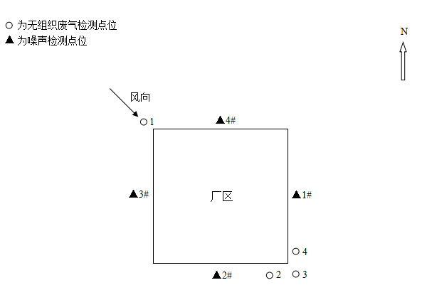

图6-1 无组织废气、噪声检测点示意图

7 验收检测结果及分析

7.1 检测结果

7.1.1有组织废气检测结果
本次有组织废气检测结果见表7-1至表7-4。
表7-1 有组织废气检测结果
检测类别 |  | 有组织废气 |  | 采样日期 |  | 2019.12.01
检测地点 |  | 焊接、切割排气筒进口 |  |  |  | 焊接、切割排气筒出口
检测频次  检测项目 |  | 第1次 | 第2次 |  | 第3次 | 第1次 | 第2次 | 第3次
标干流量（Nm³/h） |  | 8072 | 8133 |  | 8207 | 8497 | 8593 | 8621
颗粒物 | 实测浓度（mg/m³） | 33 | 38 |  | 35 | 3.9 | 4.3 | 3.6
颗粒物 | 排放速率（kg/h） | 0.266 | 0.309 |  | 0.287 | 3.31×10⁻² | 3.69×10⁻² | 3.10×10⁻²
排气筒高度（m） |  | 15
排气筒内径（m） |  | 0.6 |  |  |  | 0.6
备注 |  | /
检测类别 |  | 有组织废气 |  | 采样日期 |  | 2019.12.02
检测地点 |  | 焊接、切割排气筒进口 |  |  |  | 焊接、切割排气筒出口
检测频次  检测项目 |  | 第1次 | 第2次 |  | 第3次 | 第1次 | 第2次 | 第3次
标干流量（Nm³/h） |  | 8018 | 7945 |  | 7922 | 8644 | 8549 | 8610
颗粒物 | 实测浓度（mg/m³） | 39 | 42 |  | 44 | 4.0 | 3.8 | 4.3
颗粒物 | 排放速率（kg/h） | 0.313 | 0.334 |  | 0.349 | 3.46×10⁻² | 3.25×10⁻² | 3.70×10⁻²
排气筒高度（m） |  | 15
排气筒内径（m） |  | 0.6 |  |  |  | 0.6
备注 |  | /
表7-2 有组织废气检测结果
检测类别 |  | 有组织废气 |  | 检测地点 |  | 喷漆排气筒出口
采样日期 |  | 2019.12.01 |  |  |  | 2019.12.02
检测频次  检测项目 |  | 第1次 | 第2次 |  | 第3次 | 第1次 | 第2次 | 第3次
标干流量（Nm³/h） |  | 6987 | 7045 |  | 7128 | 6933 | 7082 | 7154
颗粒物 | 实测浓度（mg/m³） | 3.2 | 3.8 |  | 3.5 | 3.6 | 3.9 | 4.1
颗粒物 | 排放速率（kg/h） | 2.24×10⁻² | 2.68×10⁻² |  | 2.49×10⁻² | 2.50×10⁻² | 2.76×10⁻² | 2.93×10⁻²
VOCs | 实测浓度（mg/m³） | 7.84 | 7.54 |  | 7.12 | 7.66 | 8.06 | 7.85
VOCs | 排放速率（kg/h） | 5.48×10⁻² | 5.31×10⁻² |  | 5.08×10⁻² | 5.31×10⁻² | 5.71×10⁻² | 5.62×10⁻²
二甲苯 | 实测浓度（mg/m³） | ND | ND |  | ND | ND | ND | ND
二甲苯 | 排放速率（kg/h） | / | / |  | / | / | / | /
苯 | 实测浓度（mg/m³） | ND | ND |  | ND | ND | ND | ND
苯 | 排放速率（kg/h） | / | / |  | / | / | / | /
甲苯 | 实测浓度（mg/m³） | ND | ND |  | ND | ND | ND | ND
甲苯 | 排放速率（kg/h） | / | / |  | / | / | / | /
排气筒高度（m） |  | 15
排气筒内径（m） |  | 0.7
备注 |  | ND表示未检出

7.1.2无组织废气检测结果
本次无组织废气检测结果见表7-3至表7-7。
表7-3 无组织废气检测结果（颗粒物）
检测类别 | 无组织废气 |  | 采样日期 |  | 2019.12.01-2019.12.02
检测项目 | 颗粒物（mg/m³）小时值
采样点位 | 上风向1# | 下风向2# |  | 下风向3# |  | 下风向4#
日期 | 2019.12.01
第1次 | 0.290 | 0.384 |  | 0.429 |  | 0.398
第2次 | 0.295 | 0.396 |  | 0.436 |  | 0.403
第3次 | 0.278 | 0.373 |  | 0.414 |  | 0.384
第4次 | 0.285 | 0.386 |  | 0.418 |  | 0.391
日期 | 2019.12.02
第1次 | 0.292 | 0.395 |  | 0.428 |  | 0.419
第2次 | 0.281 | 0.379 |  | 0.412 |  | 0.396
第3次 | 0.284 | 0.382 |  | 0.423 |  | 0.386
第4次 | 0.299 | 0.404 |  | 0.443 |  | 0.411
备注 | /
表7-4 无组织废气检测结果（VOCs）
检测类别 | 无组织废气 |  | 采样日期 |  | 2019.12.01-2019.12.02
检测项目 | VOCs（mg/m³）小时值
采样点位 | 上风向1# | 下风向2# |  | 下风向3# |  | 下风向4#
日期 | 2019.12.01
第1次 | 1.06 | 1.19 |  | 1.33 |  | 1.25
第2次 | 1.09 | 1.14 |  | 1.38 |  | 1.27
第3次 | 1.15 | 1.24 |  | 1.42 |  | 1.32
第4次 | 1.11 | 1.20 |  | 1.39 |  | 1.30
日期 | 2019.12.02
第1次 | 1.05 | 1.17 |  | 1.34 |  | 1.22
第2次 | 1.12 | 1.21 |  | 1.39 |  | 1.30
第3次 | 1.08 | 1.19 |  | 1.35 |  | 1.27
第4次 | 1.17 | 1.26 |  | 1.44 |  | 1.33
备注 | /
表7-5 无组织废气检测结果（二甲苯）
检测类别 | 无组织废气 |  | 采样日期 |  | 2019.12.01-2019.12.02
检测项目 | 二甲苯（mg/m³）小时值
采样点位 | 上风向1# | 下风向2# |  | 下风向3# |  | 下风向4#
日期 | 2019.12.01
第1次 | ND | ND |  | ND |  | ND
第2次 | ND | ND |  | ND |  | ND
第3次 | ND | ND |  | ND |  | ND
第4次 | ND | ND |  | ND |  | ND
日期 | 2019.12.02
第1次 | ND | ND |  | ND |  | ND
第2次 | ND | ND |  | ND |  | ND
第3次 | ND | ND |  | ND |  | ND
第4次 | ND | ND |  | ND |  | ND
备注 | ND表示未检出

表7-6 无组织废气检测结果（甲苯）
检测类别 | 无组织废气 |  | 采样日期 |  | 2019.12.01-2019.12.02
检测项目 | 甲苯（mg/m³）小时值
采样点位 | 上风向1# | 下风向2# |  | 下风向3# |  | 下风向4#
日期 | 2019.12.01
第1次 | ND | ND |  | ND |  | ND
第2次 | ND | ND |  | ND |  | ND
第3次 | ND | ND |  | ND |  | ND
第4次 | ND | ND |  | ND |  | ND
日期 | 2019.12.02
第1次 | ND | ND |  | ND |  | ND
第2次 | ND | ND |  | ND |  | ND
第3次 | ND | ND |  | ND |  | ND
第4次 | ND | ND |  | ND |  | ND
备注 | ND表示未检出

表7-7 无组织废气检测结果（苯）
检测类别 | 无组织废气 |  | 采样日期 |  | 2019.12.01-2019.12.02
检测项目 | 苯（mg/m³）小时值
采样点位 | 上风向1# | 下风向2# |  | 下风向3# |  | 下风向4#
日期 | 2019.12.01
第1次 | ND | ND |  | ND |  | ND
第2次 | ND | ND |  | ND |  | ND
第3次 | ND | ND |  | ND |  | ND
第4次 | ND | ND |  | ND |  | ND
日期 | 2019.12.02
第1次 | ND | ND |  | ND |  | ND
第2次 | ND | ND |  | ND |  | ND
第3次 | ND | ND |  | ND |  | ND
第4次 | ND | ND |  | ND |  | ND
备注 | ND表示未检出

7.1.3噪声检测结果
本次噪声质控结果、噪声检测结果详见表7--8至表7-9。
表7-8 噪声质控结果一览表
单位：dB(A)
日期 |  | 测量前 |  | 测量后 |  | 前后校准示值偏差 | 是否合格 | 标准值
 |  | 校准示值 | 示值误差 | 校准示值 | 示值误差 | 前后校准示值偏差 | 是否合格 | 标准值
2019.12.01 | 昼间 | 93.8 | -0.2 | 93.7 | -0.3 | -0.1 | 合格 | 94.0
2019.12.01 | 夜间 | 93.8 | -0.2 | 93.7 | -0.3 | -0.1 | 合格 | 94.0
2019.12.02 | 昼间 | 93.8 | -0.2 | 93.6 | -0.4 | -0.2 | 合格 | 94.0
2019.12.02 | 夜间 | 93.8 | -0.2 | 93.7 | -0.3 | -0.1 | 合格 | 94.0
表7-9 噪声检测结果
单位：dB(A)
检测项目 | 检测日期 |  | 检测结果 |  |  |  | 气象条件
检测项目 |  |  | 东厂界1# | 南厂界2# | 西厂界3# | 北厂界4# | 气象条件
工业企业厂界环境噪声 | 2019.12.01 | 昼间 | 52.1 | 52.3 | 51.8 | 52.3 | 无雷电、无雨雪，风速2.1m/s
工业企业厂界环境噪声 | 2019.12.01 | 夜间 | 37.5 | 38.2 | 37.1 | 38.4 | 无雷电、无雨雪，风速2.5m/s
工业企业厂界环境噪声 | 2019.12.02 | 昼间 | 52.8 | 52.5 | 51.9 | 53.6 | 无雷电、无雨雪，风速2.3m/s
工业企业厂界环境噪声 | 2019.12.02 | 夜间 | 38.2 | 38.1 | 37.8 | 38.0 | 无雷电、无雨雪，风速2.7m/s
备注 | /

7.2 检测结果分析

7.2.1 有组织废气检测结果
检测报告结果表明，检测期间，焊接切割废气排气筒（出口）颗粒物最大排放浓度为4.3mg/m³，排放浓度满足《区域性大气污染物综合排放标准》（DB37/2367-2019）表1中“重点控制区”排放浓度限值要求，平均排放速率0.0342kg/h，满足《大气污染物综合排放标准》（GB16297-1996）表2中15m排气筒最高允许排放速率要求。
喷漆房废气排气筒（出口）颗粒物最大排放浓度为4.1mg/m³、VOCs最大排放浓度为8.06mg/m³，有组织颗粒物排放浓度满足《区域性大气污染物综合排放标准》（DB37/2367-2019）表1中“重点控制区”排放浓度限值要求，VOCs排放浓度满足《挥发性有机物排放标准第5部分表面涂装业》（DB37/2801.5-2018）表2专用设备制造业新建表面涂装企业VOC_{S}排放限值；颗粒物平均排放速率为0.026kg/h、VOCs平均排放速率为0.0542kg/h，有组织颗粒物排放速率满足《大气污染物综合排放标准》（GB16297-1996）表2中15m排气筒最高允许排放速率要求，VOCs排放速率满足《挥发性有机物排放标准第5部分表面涂装业》（DB37/2801.5-2018）表2专用设备制造业新建表面涂装企业VOCS排放限值。

7.2.2 无组织废气检测结果

验收监测期间，厂界无组织颗粒物最大浓度为0.443mg/m³，满足《大气污染物综合排放标准》（GB16297-1996）表2中无组织排放标准限值；VOCs最大浓度为1.44mg/m³，满足《挥发性有机物排放标准第5部分表面涂装业》（DB37/2801.5-2018）表3厂界监控点浓度限值。

7.2.3 废水检测结果
无外排废水。

7.2.4 噪声检测结果
根据检测结果，厂界噪声昼间最大值为53.6dB(A)，夜间最大值为38.4dB(A)，满足《工业企业厂界环境噪声排放标准》（GB12348-2008）中2类标准要求。

7.2.5固体废物产生调研情况

根据验收报告调研，根据企业近一个月试运行生产情况推算，本项目一年固体废物产生情况如下：

（1）一般固废
①边角料、金属屑
项目生产过程中产生边角料以及沉降的金属屑，产生量约为60t/a，外卖综合利用。
②除尘器收集的粉尘
布袋除尘器收集的粉尘量为0.05t/a，收集后由环卫部门定期清运。
③焊接过程产生的焊渣
本项目焊接过程中产生的焊渣量为0.6t/a，收集后由环卫部门统一清理外运。

④废砂

喷砂过程废砂产生量为10t/a，集中收集后外卖。

（2）危险废物
①废活性炭
项目废活性炭量为2.0t/a，属于危险废物，危废类别为HW49，危废代码为900-041-49，危废库暂存后，由有资质单位进行处置。
②废灯管

光氧设备产生的废UV灯管产生量为60只/a，属于危险废物，危废类别为HW29，危废代码为900-023-29，危废库暂存后，由有资质单位进行处置。

③废机油

项目废机油量为0.05t/a，属于危险废物，危废类别为HW08，危废代码为900-249-08，危废库暂存后，由有资质单位进行处置。

④废液压油

项目废液压油量为0.05t/a，属于危险废物，危废类别为HW08，危废代码为900-218-08，危废库暂存后，由有资质单位进行处置。

⑤废包装桶

生产过程中产生的废包装桶（包括废漆桶、废油桶），产生量为200个/年，属于危废废物，危废类别为HW49，危废代码为900-041-049，危废库暂存后，由有资质单位进行处置。
⑥漆渣
项目废漆渣量为0.5t/a，属于危险废物，危废类别为HW12，危废代码为900-252-12，危废库暂存后，由有资质单位进行处置。

企业在车间东设置1座占地面积4m²，高2.2m的危废库房，危废仓库场地做防渗处理，底部铺设防腐防渗材料，满足危废暂存点防渗要求。各类危险废物分区存放，并设置标识牌。满足存储需求。

7.3 污染物排放总量核算

淄博市环境保护局临淄分局对本项目出具的总量确认书中总量指标为：颗粒物0.454t/a、VOCs0.443t/a。

根据验收检测数据，按照年工作时间2400小时计算（按最大排放速率核算），该项目污染物实际排放量为颗粒物0.159t/a、VOCs0.137t/a。满足总量要求。

8 结论和建议

8.1 验收主要结论
检测期间，企业生产正常，设施运行稳定，生产负荷达到75%以上，满足验收检测技术规范要求。
（1）废气结论
检测报告结果表明，检测期间，焊接切割废气排气筒（出口）颗粒物最大排放浓度为4.3mg/m³，排放浓度满足《区域性大气污染物综合排放标准》（DB37/2367-2019）表1中“重点控制区”排放浓度限值要求，平均排放速率0.0342kg/h，满足《大气污染物综合排放标准》（GB16297-1996）表2中15m排气筒最高允许排放速率要求。
喷漆房废气排气筒（出口）颗粒物最大排放浓度为4.1mg/m³、VOCs最大排放浓度为8.06mg/m³，有组织颗粒物排放浓度满足《区域性大气污染物综合排放标准》（DB37/2367-2019）表1中“重点控制区”排放浓度限值要求，VOCs排放浓度满足《挥发性有机物排放标准第5部分表面涂装业》（DB37/2801.5-2018）表2专用设备制造业新建表面涂装企业VOC_{S}排放限值；颗粒物平均排放速率为0.026kg/h、VOCs平均排放速率为0.0542kg/h，有组织颗粒物排放速率满足《大气污染物综合排放标准》（GB16297-1996）表2中15m排气筒最高允许排放速率要求，VOCs排放速率满足《挥发性有机物排放标准第5部分表面涂装业》（DB37/2801.5-2018）表2专用设备制造业新建表面涂装企业VOCS排放限值。
验收监测期间，厂界无组织颗粒物最大浓度为0.443mg/m³，满足《大气污染物综合排放标准》（GB16297-1996）表2中无组织排放标准限值；VOCs最大浓度为1.44mg/m³，满足《挥发性有机物排放标准第5部分表面涂装业》（DB37/2801.5-2018）表3厂界监控点浓度限值。
（2）废水结论
项目无生产废水排放，职工产生的生活污水经化粪池处理后，由环卫部门定期清运用作农肥。
（3）噪声结论
根据检测结果，厂界噪声昼间最大值为53.6dB(A)，夜间最大值为38.4dB(A)，满足《工业企业厂界环境噪声排放标准》（GB12348-2008）中2类标准要求。
（4）固体废弃物结论
固体废物主要有：项目生产过程中产生的边角料、沉降的金属屑、喷砂过程产生废砂外卖综合利用；布袋除尘器收集的粉尘、焊接过程产生的焊渣由环卫部门统一清理外运。
废油桶、废机油、废液压油、废活性炭、废灯管、废漆渣、废漆桶均按危险废物管理，危险废物分类收集、储存，危废库暂存后，由有资质单位进行处置。
根据固废实际产生情况调研，固废产生情况未发生《关于进一步加强建设项目固体废物环境管理的通知》（鲁环办函〔2016〕141号）中规定的“重大变化”。
（5）环评批复落实情况调查结论
通过对淄博春磊化工机械有限公司的现场调查，环评批复要求基本得到落实。
（6）环保管理检查结论
已完善环保制度，制订了相应的环保制度。在环保组织机构及职责、环保技术监督、环境监测、技术管理、环保设施运行管理、环境污染事故管理等方面进行了详细的规定。
各环保设施岗位运行维护情况均建立了有关记录、且妥善保存，将环保管理具体责任落实到人。
公司单独设立环保科，管理落实日常各项环保工作，对公司主要领导负责。同时在生产区等主要排污岗位也设置兼职环保管理员，负责对环保设施操作进行维护保养、污染物排放情况进行监督检查，同时做好记录。
（7）总结论
本项目基本落实了环评批复中的各项环保要求，主要污染物达标排放，符合建设项目竣工环境保护验收条件。

8.2 建议
（1）做好生产运营管理，加强日常的环境管理与监督，严禁环保设施故障下生产。建立主要生产设备台账，并在生产运营期如实记录设备运行记录。
（2）根据《企业信息公开管理办法》（环保部 31 号令）完善企业环境保护信息公示制度，明确环保责任人及联系电话。
（3）建立企业环境保护监测计划。
（4）将环境管理纳入到日常生产过程中，提高原材料的利用效率，减少资源浪费。
（5）完善环保管理制度，建立好环保管理制度及环保标识牌。
（6）设置专门的调漆区以及水性漆堆放区，并在周围设置围堰。
（7）厂区、车间无规则，应对生产区分区布置，不得在车间外生产。
（8）产尘环节集中在集气罩底下进行生产，确保废气能被有效收集。

附件1
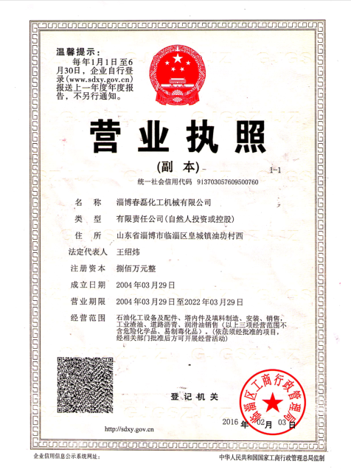

附件2
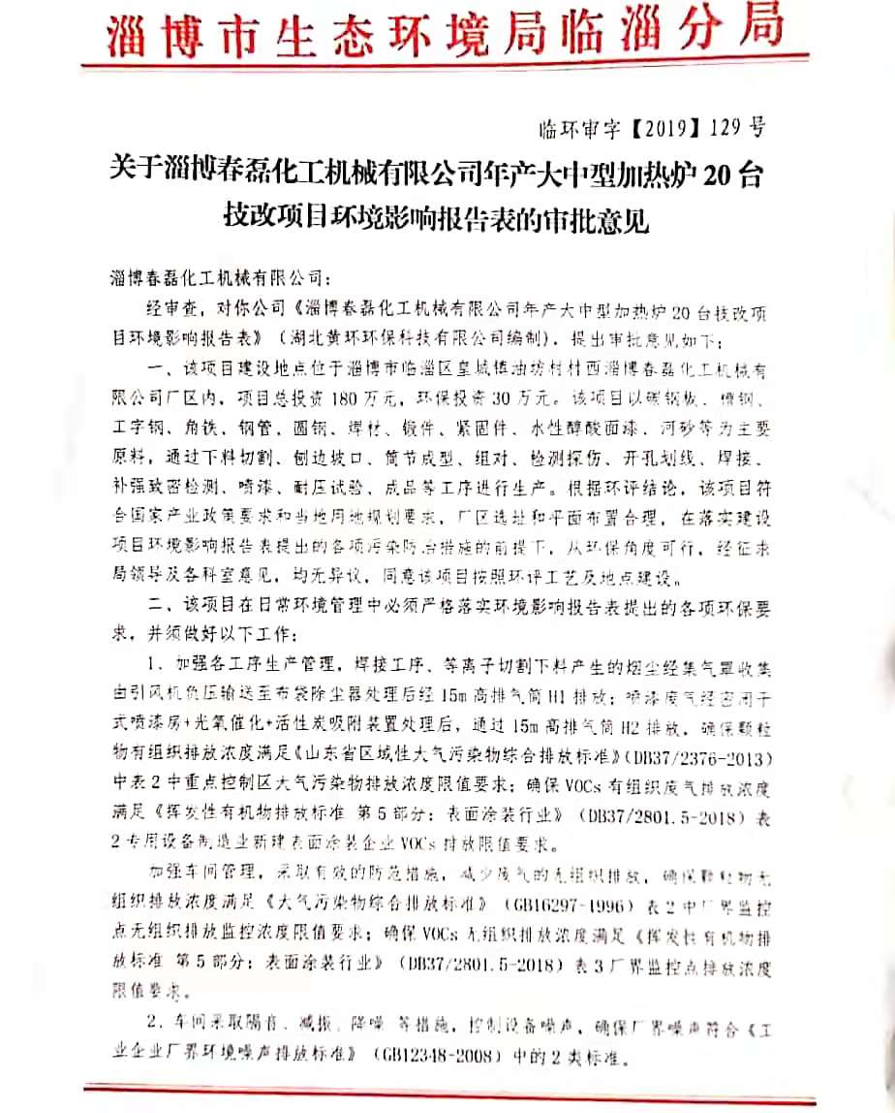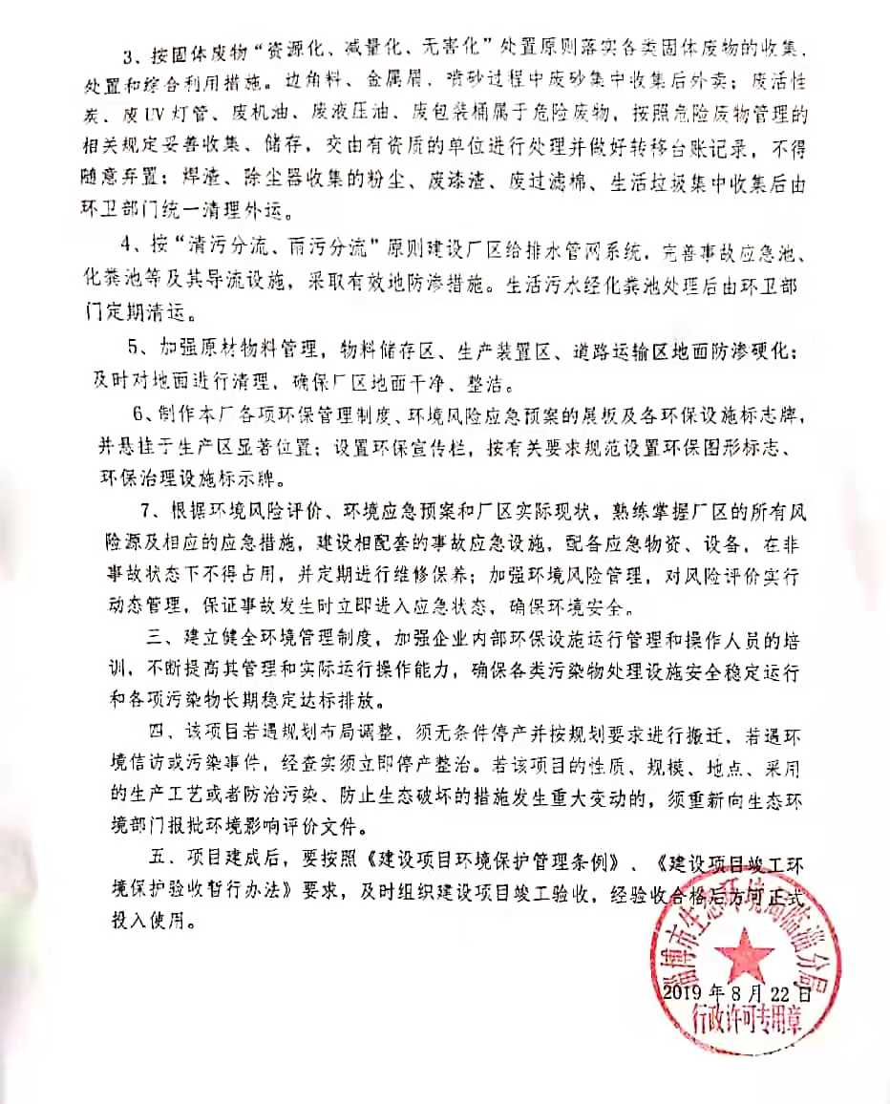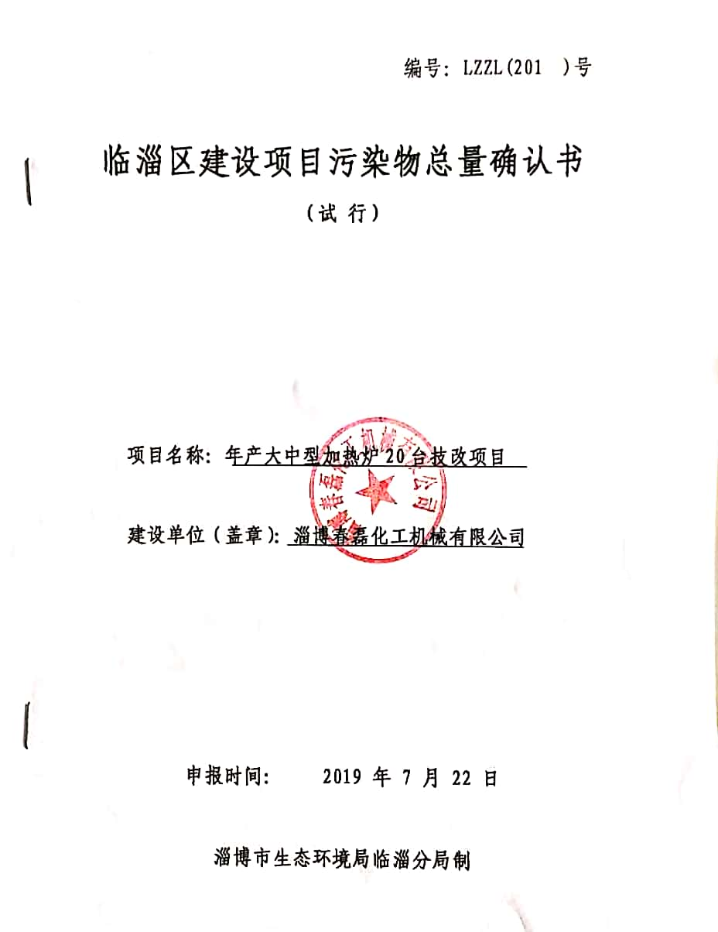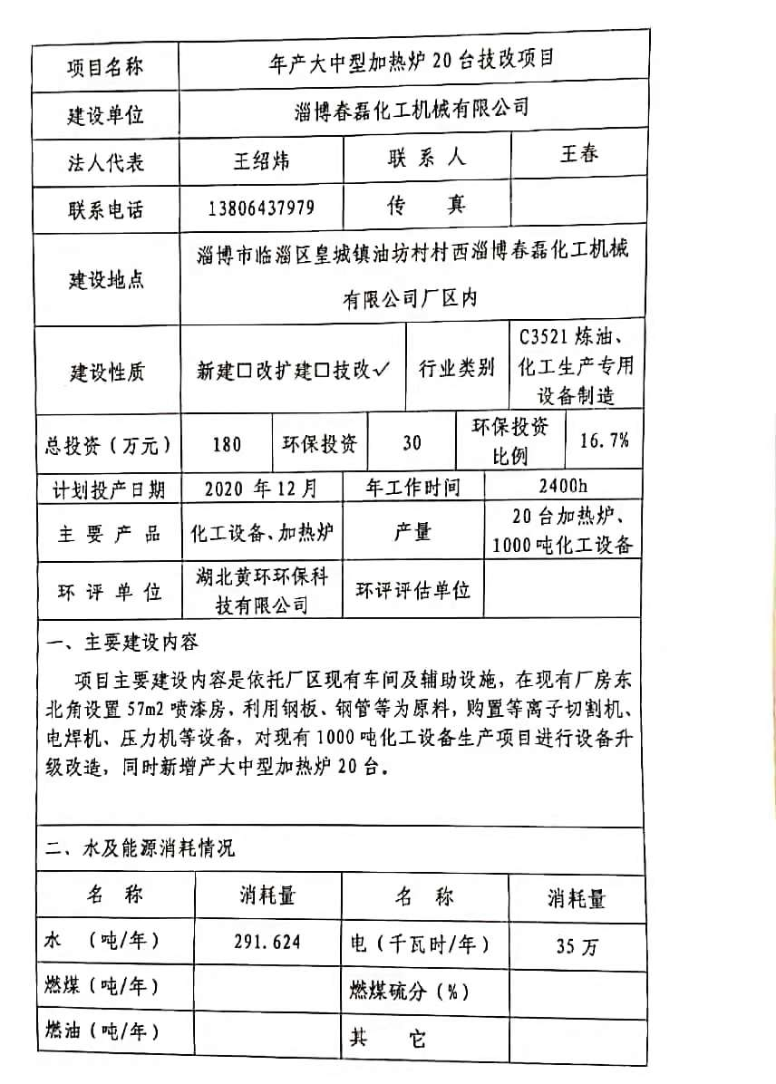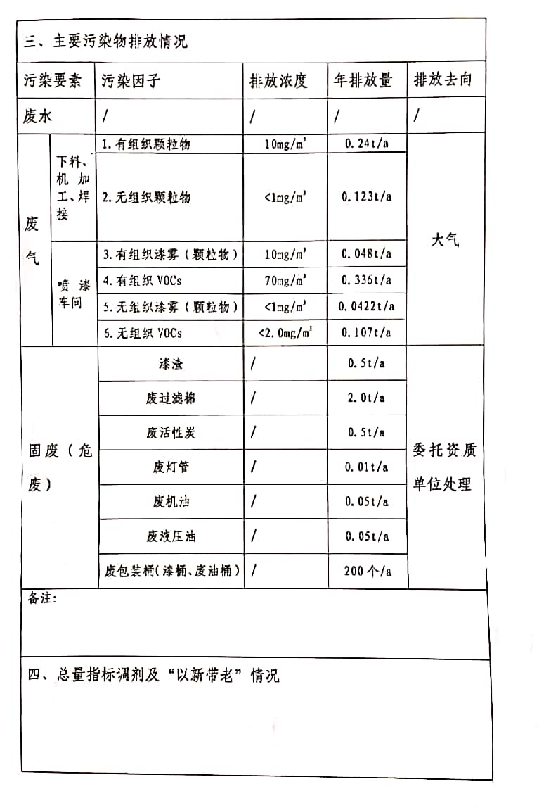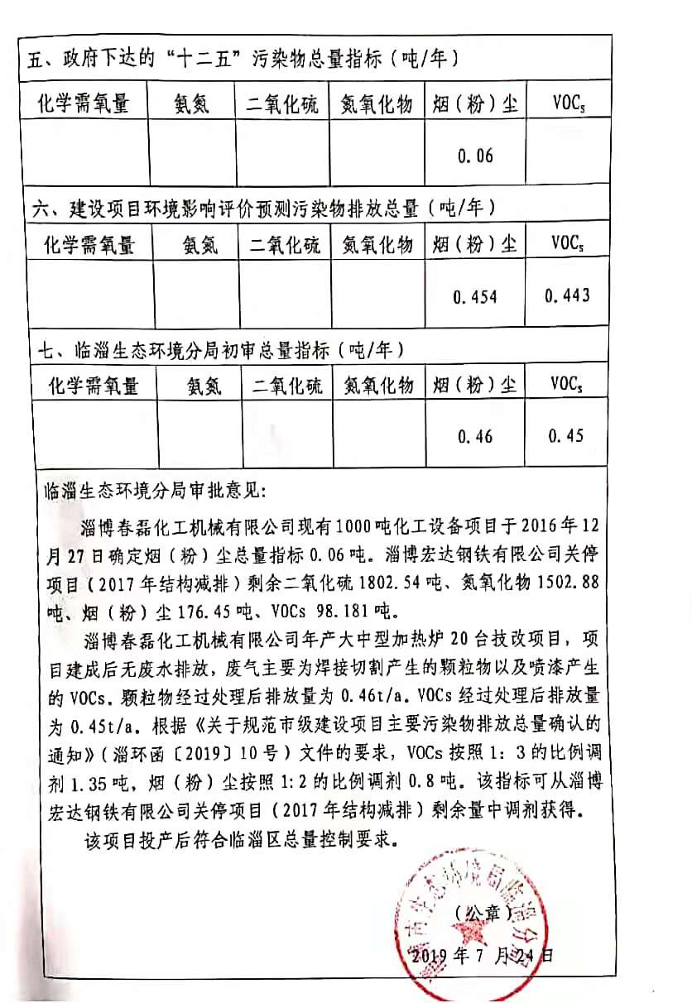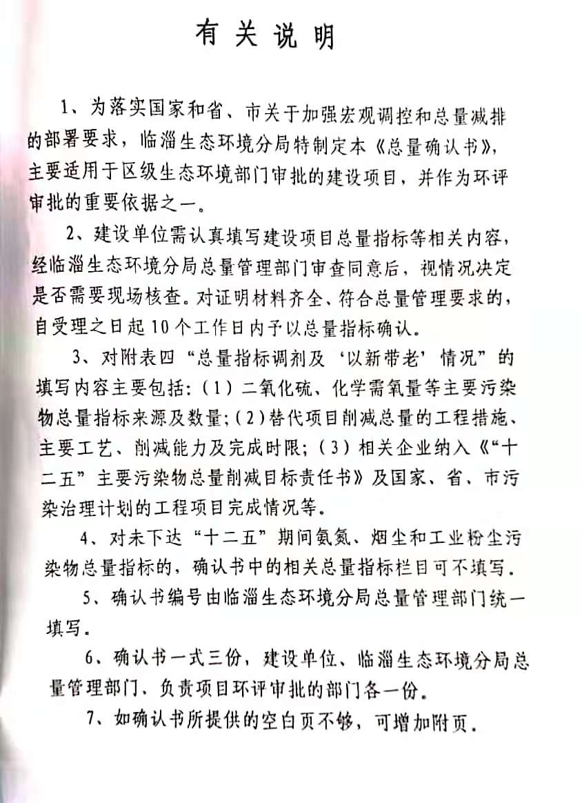

附件3
环 保 管 理 制 度
为搞好公司环境保护工作，提高环保水平，根据国家及地方政府的有关规定，特制定本公司环保管理制度。
1、公司环保工作的主要任务是：保证企业在生产过程中合理的利用。
2、实行环境保护责任制度，安全生产责任人负责对生产现场的环保工作，负责对各岗位环保问题的巡检及事故处理。
3、各岗位工作人员要严格遵守各操作规程，杜绝污染事故的发生。
4、设备在停车检修时要将设备内的物料用干净，清理出来的物料要进行回收再利用，严禁乱排、乱放。
5、公司在两季生产总结情况时，同时总结环保工作，使之逐步完善。
6、加强对车间密闭性的管理，减少设备噪声，减少废气排放。
7、公司对环保工作有功人员要进行奖励，对违反本规定操作，视情节轻重给予处罚，对造成环境污染事故的责任人要加重处罚力度。
凡本厂职工应做到：爱护环境、保护环境，每个职工应各负其责，车间、院内及院外所辖必须保持卫生清洁，生活垃圾及生产过程中所产生的垃圾应集中堆放、集中处理，以做到保护人类赖以生存的地球。
淄博春磊化工机械有限公司
2019年11月20日

附件4

淄博春磊化工机械有限公司
防渗证明
淄博春磊化工机械有限公司年产大中型加热炉20台技改项目区进行了防渗处理，项目区用水泥地面做防渗处理。在施工过程中专人管理浆料配比计量，确保施工质量和防渗性能。
特此证明。

淄博春磊化工机械有限公司
2019年12月

附件5

工况证明
淄博春磊化工机械有限公司年产大中型加热炉20台技改项目验收检测工作于2019年12月1日、2日进行，验收检测期间环保治理设施运行正常，生产负荷均达75%以上，满足验收检测要求。
特此证明。

淄博春磊化工机械有限公司
2019年12月5日

附件6
委托书

我公司委托齐鲁质量鉴定有限公司对淄博春磊化工机械有限公司年产大中型加热炉20台技改项目进行验收检测。

委托方：淄博春磊化工机械有限公司
委托时间：2019年11月28日

附件7
监测方案
一、有组织废气污染源
（1）监测位置
排气筒2个，分别监测进出口。
（2）监测因子、项目、时间、频次
机加工工序排气筒监测因子：颗粒物。
喷漆工序排气筒监测因子：颗粒物、VOCs。
监测项目：排放速率，排放浓度，同时测量排气筒的内径、高度、烟气出口温度、烟气流量。
监测时间、频次：正常生产时，2天，1天3次。
（3）监测分析方法
监测及分析方法均按照国家环保局《环境监测技术规范》、《环境监测分析方法》和《环境空气质量标准》（GB 3095-2012）等要求的方法进行。
二、无组织废气污染源
（1）监测位置
于厂址界外1.0m内布置4个监测点，监测点为上风向一个点，下风向三个点。
（2）监测项目、时间、频次
监测因子：颗粒物、VOCs。
监测项目：上述污染因子在厂界的浓度值。
监测时间、频次：正常生产时，2天，1天4次。
（3）监测分析方法
监测及分析方法均按照国家环保局《环境监测技术规范》、《环境监测分析方法》和《环境空气质量标准》（GB 3095-2012）等要求的方法进行。
三、声环境质量现状监测
（1）监测布点
共布设4个监测点，监测点为项目厂界东、西、南、北方向（厂界外1米处）分别布置1个监测点。
（2）监测项目
等效连续A声级Leq(A)dB。
（3）监测时间和频率
正常生产时，2天，昼间夜间进行两次监测，测量均在无雨天气进行，风力小于四级，监测仪器采用噪声统计仪。
（4）监测分析方法
监测工作按照《环境监测技术规范》进行，监测方法执行《声环境功能区监测方法》（GB3096-2008）。

建设项目工程竣工环境保护“三同时”验收登记表
填表单位(盖章): 淄博春磊化工机械有限公司 填表人(签字): 项目经办人(签字):
建设  项目 | 项目名称 |  | 年产大中型加热炉20台技改项目 |  |  |  |  |  |  |  |  |  | 建设地点 |  |  |  | 淄博市临淄区皇城镇油坊村村西300米
建设  项目 | 行业类别 |  | C3521炼油、化工生产专用设备制造 |  |  |  |  |  |  |  |  |  | 建设性质 |  |  |  | 新建 改扩建 技术改造√
建设  项目 | 设计生产能力 |  | 大中型加热炉20台/年、一、二类压力容器等1000吨/年 |  |  |  | 建设项目开工日期 |  |  |  | 2019.9 |  | 实际生产能力 |  |  |  | 大中型加热炉20台/年、一、二类压力容器等1000吨/年 |  |  |  | 投入试运行日期 |  | 2019.11
建设  项目 | 投资总概算  (万元) |  | 180 |  |  |  |  |  |  |  |  |  | 环保投资总概算  (万元) |  |  |  | 30 |  |  |  | 所占比例  （%） |  | 16.7
建设  项目 | 环评审批部门 |  | 淄博市生态环境局临淄分局 |  |  |  |  |  |  |  |  |  | 批准文号 |  |  |  | 临环审字[2019]129号 |  |  |  | 批准时间 |  | 2019.8.22
建设  项目 | 初步设计审批部门 |  | -- |  |  |  |  |  |  |  |  |  | 批准文号 |  |  |  | -- |  |  |  | 批准时间 |  | --
建设  项目 | 环保验收审批部门 |  | -- |  |  |  |  |  |  |  |  |  | 批准文号 |  |  |  | -- |  |  |  | 批准时间 |  | --
建设  项目 | 环保设施设计单位 |  | -- |  |  |  | 环保设施施工单位 |  |  |  | -- |  |  |  |  |  | 环保设施监测单位 |  |  |  | 齐鲁质量鉴定有限公司
建设  项目 | 实际总投资  (万元) |  | 180 |  |  |  |  |  |  |  |  |  | 实际环保投资  (万元) |  |  |  | 30 |  |  |  | 所占比例  （%） |  | 16.7
建设  项目 | 废水治理  (万元) |  | 0 |  | 废气治理  (万元) |  | 25 |  | 噪声治理  (万元) |  | 1 |  | 固废治理  (万元) |  | 2 |  | 绿化及生态  (万元) |  | 1 |  | 其它  (万元) |  | 1
建设  项目 | 新增废水处理设施能力  （t/d） |  | -- |  |  |  |  |  |  |  |  |  | 新增废气处理设施能力  （m³/h） |  |  |  | -- |  |  |  | 年平均工作时  （h/a） |  | 2400
建设单位 |  |  | 淄博春磊化工机械有限公司 |  |  |  |  | 邮政编码 |  |  | 255424 |  | 联系电话 |  |  |  | 13806437979 |  |  |  | 环评单位 |  | 湖北黄环环保科技有限公司
污染物排放达标与总量控制  (工业建设项目详填) | 污染物 |  | 原有排放量(1) | 本期工程实际排放浓度(2) |  | 本期工程允许排放浓度(3) |  |  |  | 本期工程产生量(4) |  | 本期工程自身削减量(5) |  | 本期工程实际排放量(6) |  | 本期工程核定排放总量(7) |  | 本期工程“以新带老”削减量(8) |  | 全厂实际排放总量(9) |  | 全厂核定排放总量（10） |  | 区域平衡替代削减量(11) | 排放增减量(12)
污染物排放达标与总量控制  (工业建设项目详填) | 废 水
污染物排放达标与总量控制  (工业建设项目详填) | 化学需氧量
污染物排放达标与总量控制  (工业建设项目详填) | 氨 氮
污染物排放达标与总量控制  (工业建设项目详填) | 石 油 类
污染物排放达标与总量控制  (工业建设项目详填) | 废 气
污染物排放达标与总量控制  (工业建设项目详填) | 二氧化硫
污染物排放达标与总量控制  (工业建设项目详填) | 烟 尘
污染物排放达标与总量控制  (工业建设项目详填) | 工业粉尘 |  |  |  |  |  |  |  |  |  |  |  |  |  |  |  |  |  |  | 0.159
污染物排放达标与总量控制  (工业建设项目详填) | 氮氧化物
污染物排放达标与总量控制  (工业建设项目详填) | 工业固体废物
污染物排放达标与总量控制  (工业建设项目详填) | 项目有关的其他污染物
注：1、排放增减量：（+）表示增加，（-）表示减少。 2、（12）=（6）-（8）-（11），（9）=（4）-（5）-（8）-（11）+（1）。 3、计量单位：废水排放量——万t/a；废气排放量——万标m³/a；工业固体废物排放量——万t/a；水污染物排放浓度——mg/L；大气污染物排放浓度——mg/m³；水污染物排放量——t/a；大气污染物排放量——t/a。

